**绿叶新生，健康校园**

**——基于公共建筑与后疫情时代下的中学建筑项目设计说明书**

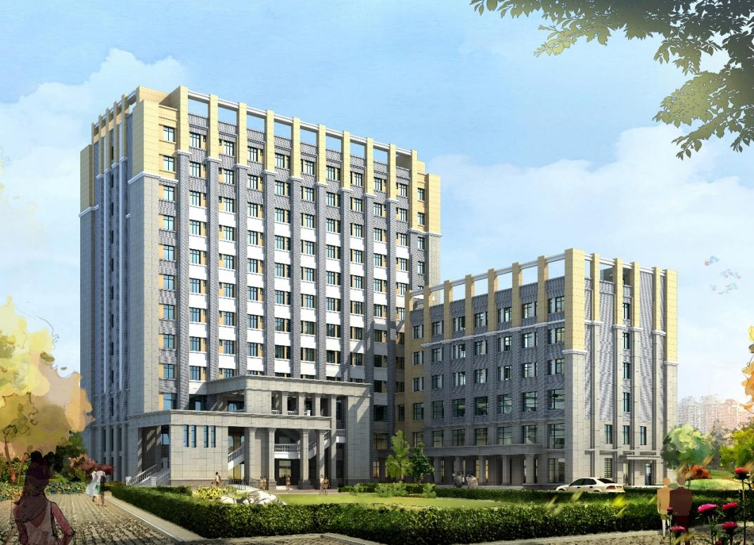

学 校： 北京联合大学

队 长： 战培锋

队 员：陈云播 张舒渊 柳禧铖

阿卜力克木·斯拉吉

2023年1月3日

**目录**

一、项目概况 1

二、评价标准及指标 2

三、房间窗洞口面积比计算 2

1、房间外窗可开启面积比 2

2、房间窗地比 6

3、房间通风开口面积与地板面积比 6

四、结论 7

五、证明材料 7

**窗洞口综合性分析报告**

# 一、项目概况

项目位于云南省昆明市环城西路与西昌路交接处，西侧为环城西路，东侧为西昌路。参评建筑为昆明市第一中学，位于昆明市西昌路233号，地理坐标为北纬25°03′01″，东经102°41′30″项目规划总平面图如图1所示。

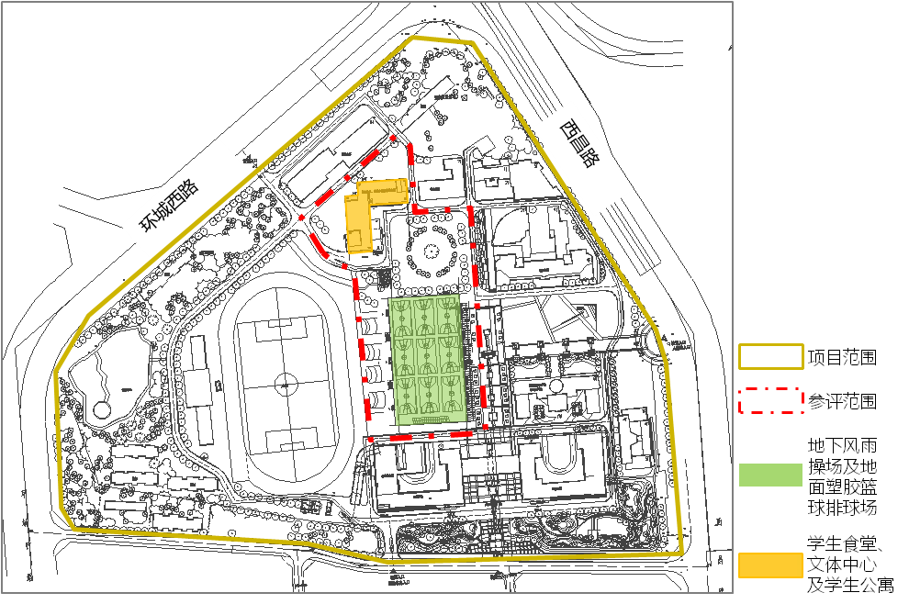

图1项目规划总平面图

项目范围总用地面积133209.1m2，总建筑面积111044.0m2；项目范围原有绿地面积55638.0 m2，二期改扩建新增绿化面积4889.0 m2，总绿化面积为60527.0 m2。参评范围如图1红线区域所示，参评区域内有学生食堂、文体中心、及学生公寓，风雨操场及地面塑胶篮球排球场，参评范围面积为13360.0 m2，参评区域总建筑面积为22863.0m2，其中，地下建筑面积为8502.0 m2，地上建筑面积为14361.0 m2；参评区域绿化面积为4889.0 m2。本项目的主要技术经济指标如表1所示。

表1改扩建后昆一中项目技术指标一览表

|  |  |  |  |
| --- | --- | --- | --- |
| **项目范围** | **指标名称** | **数量（m2）** | **备注** |
| 昆一中校园 | 总占地面积 | 133209.1 | / |
| 总建筑面积 | 111044.0 | / |
| 总绿化面积 | 60527.0 | 原有绿化面积55638.0 m2；二期新增4889.0 m2 |
| 参评范围 | 占地面积 | 13360.0 | / |
| 建筑面积 | 22863.0 | 地上14361.0 m2；地下8502.0 m2 |
| 绿化面积 | 4889.0 | / |

# 二、评价标准及指标

《绿色建筑评价标准》（GB/T50378-2014）

**5.2.2**条：

设外窗且不设玻璃幕墙的建筑，外窗可开启面积比例达到30%，得4分；达到35%，得6分。

**8.2.6**条：

居住建筑：卧室、起居室的窗地面积比达到1/6，得6分；达到1/5，得8分。

**8.2.10**条：

居住建筑：通风开口面积与房间地板面积的比例在夏热冬暖地区达到10%，在夏热冬冷地区达到8%，在其他地区达到5%，得10分；

# 三、房间窗洞口面积比计算

## 1、房间外窗可开启面积比

经统计学生食堂、文体中心及学生公寓的综合楼外窗共有30个编号，4种型号。其中，C1A、CA2、C3A、C4A、C5A、C6、C8A、C12、C13为中空可调遮阳百叶窗； C1、C2、C3、C4、C5、C7、C8、C9、C10、C11、C14、C15、C16、GC1为铝合金白玻推拉窗；GC1为百叶高窗；BYC1、BYC2、BYC3、BYC4、BYC5、BYC6为防雨百叶。综合楼外窗统计表如表2所示，房间外窗可开启面积汇总表如表3所示。

表2外窗统计表

|  |  |  |  |  |
| --- | --- | --- | --- | --- |
| **序号** | **窗编号** | **数量（个）** | **宽×高/mm** | **外窗大样详图** |
| **1** | C1 | 24 | 2400×2250 |  |
| **2** | C1A | 24 | 2400×2200 |
| **3** | C2 | 11 | 1800×2250 |  |
| **4** | C2A | 9 | 1800×2200 |
| **5** | C3 | 22 | 1500×2200 |  |
| **6** | C3A | 9 | 1500×2250 |
| **7** | C4 | 2 | 1200×2250 |  |
| **8** | C4A | 2 | 1200×2200 |
| **9** | C5 | 4 | 800×2250 |  |
| **10** | C5A | 2 | 800×2200 |
| **11** | C6 | 159 | 1800×1900 |  |
| **12** | C7 | 129 | 700×1900 |  |
| **13** | C8 | 9 | 1500×1950 |  |
| **14** | C8A | 30 | 1500×1900 |
| **15** | C9 | 54 | 400×800 |  |
| **16** | C10 | 21 | 1800×1900 |  |

续表2外窗统计表

|  |  |  |  |  |
| --- | --- | --- | --- | --- |
| **序号** | **窗编号** | **数量（个）** | **宽×高/mm** | **外窗大样详图** |
| **17** | C11 | 21 | 1200×1900 |  |
| **18** | C12 | 15 | 1275×1900 |  |
| **19** | C13 | 9 | 1725×1900 |  |
| **20** | C14 | 9 | 1500×1550 |  |
| **21** | C15 | 12 | 1275×1550 |  |
| **22** | C16 | 2 | 1800×1300 |  |
| **23** | GC1 | 2 | 1200×800 |  |
| **24** | GC2 | 205 | 400×400 |  |
| **25** | BYC1 | 1 | 2400×1300 |  |
| **26** | BYC2 | 2 | 3000×500 |  |
| **27** | BYC3 | 1 | 1500×2200 |  |
| **28** | BYC4 | 1 | 750×1000 |  |
| **29** | BYC5 | 1 | 1000×1500 |  |
| **30** | BYC6 | 3 | 700×500 |  |

表3房间外窗可开启面积比统计表

|  |  |  |  |  |  |  |  |
| --- | --- | --- | --- | --- | --- | --- | --- |
| **序号** | **A** | **B** | **C** | **D** | **E** | **F** | **G** |
| **窗编号** | **数量（个）** | **宽×高/mm** | **窗洞口面积/m2** | **可开启部分**  **宽×高/mm** | **可开启面积/m2** | **可开启**  **面积比/%** |
| **1** | C1 | 24 | 2400×2250 | 5.40 | 1200×1330 | 1.60 | 29.63% |
| **2** | C1A | 24 | 2400×2200 | 5.28 | 2400×1300 | 3.12 | 59.09% |
| **3** | C2 | 11 | 1800×2250 | 4.05 | 900×1300 | 1.17 | 28.89% |
| **4** | C2A | 9 | 1800×2200 | 3.96 | 1800×1300 | 3.96 | 59.09% |
| **5** | C3 | 22 | 1500×2200 | 3.3 | 750×1300 | 2.34 | 29.55% |
| **6** | C3A | 9 | 1500×2250 | 3.38 | 1500×1300 | 0.98 | 57.78% |
| **7** | C4 | 2 | 1200×2250 | 2.70 | 600×1300 | 1.95 | 28.89% |
| **8** | C4A | 2 | 1200×2200 | 2.64 | 1200×1300 | 0.78 | 59.09% |
| **9** | C5 | 4 | 800×2250 | 1.80 | 800×1300 | 1.56 | 57.78% |
| **10** | C5A | 2 | 800×2200 | 1.76 | 800×1300 | 1.04 | 59.09% |
| **11** | C6 | 159 | 1800×1900 | 3.42 | 900×1300 | 1.17 | 34.21% |
| **12** | C7 | 129 | 700×1900 | 1.33 | 700×1300 | 0.91 | 68.42% |
| **13** | C8 | 9 | 1500×1950 | 2.93 | 750×1300 | 0.98 | 33.33% |
| **14** | C8A | 30 | 1500×1900 | 2.85 | 1500×1300 | 1.95 | 68.42% |
| **15** | C9 | 54 | 400×800 | 0.32 | 400×800 | 0.32 | 100.00% |
| **16** | C10 | 21 | 1800×1900 | 3.42 | 900×1300 | 1.17 | 34.21% |
| **17** | C11 | 21 | 1200×1900 | 2.28 | 600×1300 | 0.78 | 34.21% |
| **18** | C12 | 15 | 1275×1900 | 2.42 | 638×1300 | 0.83 | 34.24% |
| **19** | C13 | 9 | 1725×1900 | 3.28 | 863×1300 | 1.12 | 34.23% |
| **20** | C14 | 9 | 1500×1550 | 2.33 | 750×1550 | 1.16 | 50.00% |
| **21** | C15 | 12 | 1275×1550 | 1.98 | 638×1550 | 0.99 | 50.04% |
| **22** | C16 | 2 | 1800×1300 | 2.34 | 900×1300 | 1.17 | 50.00% |
| **23** | GC1 | 2 | 1200×800 | 0.96 | 600×800 | 0.48 | 50.00% |
| **24** | GC2 | 205 | 400×400 | 0.16 | 400×400 | 0.16 | 100.00% |
| **25** | BYC1 | 1 | 2400×1300 | 3.12 | — | 0.00 | 0.00% |
| **26** | BYC2 | 2 | 3000×500 | 1.50 | — | 0.00 | 0.00% |
| **27** | BYC3 | 1 | 1500×2200 | 3.30 | — | 0.00 | 0.00% |
| **28** | BYC4 | 1 | 750×1000 | 0.75 | — | 0.00 | 0.00% |
| **29** | BYC5 | 1 | 1000×1500 | 1.5 | — | 0.00 | 0.00% |
| **30** | BYC6 | 3 | 700×500 | 0.35 | — | 0.00 | 0.00% |
| **31** | 合计 | 795 | — | 1587.8 | — | 745.79 | 46.97% |
| 注：①D31=B1×D1+B2×D2+…+B30×D30 ②F31=B1×F1+B2×F1+…+B30×F30  ③G31=F31/D31 | | | | | | | |

## 2、房间窗地比

学生公寓主要功能房间4人间宿舍分为普通与无障碍4人间，其中，普通4人间的外窗有C6、C8A两种；无障碍房间外窗有C6 一种；3人间宿舍外窗有C8A一种，具体统计计算见表4。

表4房间窗地比统计汇总表

|  |  |  |  |  |  |  |
| --- | --- | --- | --- | --- | --- | --- |
| **房间** | | **窗型号** | **尺寸宽×高/mm** | **外窗面积/m2** | **房间地板面积/m2** | **窗地比** |
| 4人间 | 普通 | C6 | 1800×1900 | 3.42 | 25.41 | 1/7.4 |
| C8A | 1500×1900 | 2.85 | 25.41 | 1/8.9 |
| 无障碍 | C6 | 1800×1900 | 3.42 | 27.78 | 1/8.1 |
| 3人间 | | C8A | 1500×1900 | 2.85 | 27.78 | 1/9.8 |

## 3、房间通风开口面积与地板面积比

学生公寓主要功能房间通风开口面积与地板面积比的计算，类似与房间窗地比的计算。只需再统计出C6、C8A两种外窗的通风开口面积即可，具体统计计算见表5所示。

表5房间通风开口面积与地板面积比统计汇总表

|  |  |  |  |  |  |  |
| --- | --- | --- | --- | --- | --- | --- |
| **房间** | | **窗型号** | **尺寸宽×高/mm** | **通风开口**  **面积/m2** | **房间地板面积/m2** | **通风开口与地板面积比** |
| 4人间 | 普通 | C6 | 900×1900 | 1.71 | 25.41 | 6.73% |
| C8A | 1500×1300 | 1.95 | 25.41 | 7.67% |
| 无障碍 | C6 | 900×1900 | 1.71 | 27.78 | 6.16% |
| 3人间 | | C8A | 1500×1300 | 1.95 | 27.78 | 7.02% |

# 四、结论

通过对房间外窗可开启面积比、房间窗地比及房间通风开口面积与地板面积比的三个统计计算表可得出以下结论。

1）从表2中得知，整栋综合楼房间外窗的可开启面积比为46.97%，满足《绿色建筑评价标准》（GB/T50378-2014）5.2.2条：设外窗且不设玻璃幕墙的建筑，外窗可开启面积比例达到35%的要求，得6分。

2）从表3中得知，学生公寓主要功能房间的窗地比未达到《绿色建筑评价标准》（GB/T50378-2014）8.2.6条：主要功能房间的窗地比达到1/6的要求。

3）在热工分区上，昆明属于温和地区。从表4中得知，学生公寓各个主要功能房间的通风开口面积与地板面积的比值均达到《绿色建筑评价标准》（GB/T50378-2014）8.2.10条：除夏热冬冷、夏热冬暖地区，主要功能房间通风开口面积与地板面积比达到5%的要求，得10分。

# 五、证明材料

建筑平面图/建筑立面图/建筑剖面图/门窗表